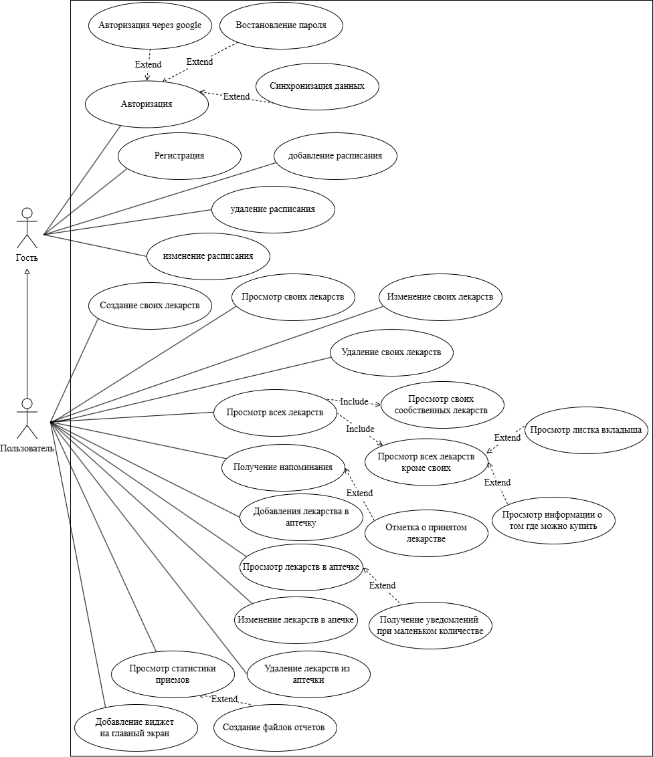
ФИО
Подпись
Дата
Разраб.
Провер.
Н. контр.
Утв.
Осадчий П.А.
Тимонович Г.Л.
Подрез А.А.

Блинова Е.А.
Диаграмма вариантов
использования
ДП 01.00.ГЧ
Лит.
Лист
Листов
1
1
У
БГТУ 1-98 01 03, 2026

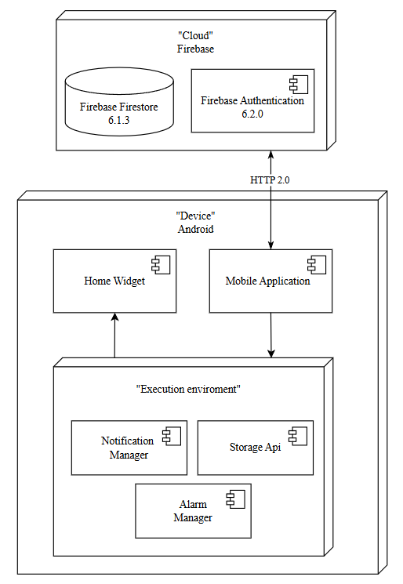
ФИО
Подпись
Дата
Разраб.
Провер.
Н. контр.
Утв.
Осадчий П.А.
Тимонович Г.Л.
Подрез А.А.

Блинова Е.А.
Диаграмма вариантов
использования
ДП 01.00.ГЧ
Лит.
Лист
Листов
1
1
У
БГТУ 1-98 01 03, 2026

ФИО
Подпись
Дата
Разраб.
Провер.
Н. контр.
Утв.
Осадчий П.А.
Тимонович Г.Л.
Подрез А.А.

Блинова Е.А.
Диаграмма развертывания
ДП 02.00.ГЧ
Лит.
Лист
Листов
1
1
1
БГТУ 1-98 01 03, 2026

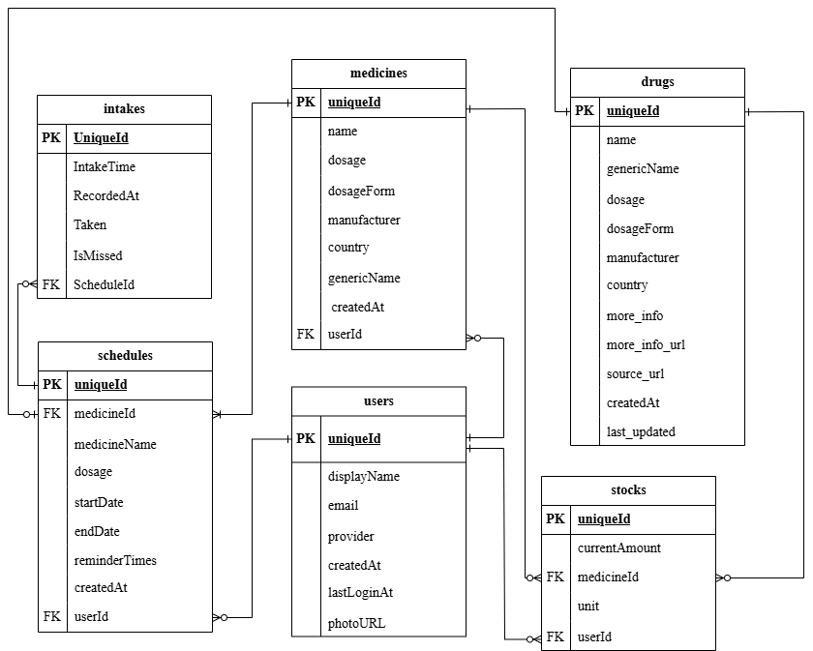
ФИО
Подпись
Дата
Разраб.
Провер.
Н. контр.
Утв.
Осадчий П.А.
Тимонович Г.Л.
Подрез А.А.

Блинова Е.А.
Логическая схема базы данных
ДП 03.00.ГЧ
Лит.
Лист
Листов
1
1

БГТУ 1-98 01 03, 2026

ФИО
Подпись
Дата
Разраб.
Провер.
Н. контр.
Утв.
Осадчий П.А.
Тимонович Г.Л.
Подрез А.А.

Блинова Е.А.
Блок схема алгоритма создания
расписания приема
ДП 04.00.ГЧ
Лит.
Лист
Листов
1
1
1
БГТУ 1-98 01 03, 2026

